**우리집 제사**

2015. 04.27

* 아버지 기일: 음력 2021년 6월 16일 (양력 2021년 7월 25일)
* 어머니 기일: 음력 2014년 12월 22일 저녁 7시 (양력 2015년 2월 10일)
* 모신곳: 서귀포 추모공원
  + 서귀포시 상효동 1893. T. 064-732-1893

**상차림**

우리집 상차림의 큰 기본:

북

|  |
| --- |
| 산 🡨 바다 |

남

제주

* 동서남북은 제주 위치를 기준으로 제상앞쪽이 남쪽, 뒷쪽이 북, 왼쪽이 서, 오른쪽이 동.

제수: 제사에 차리는 음식물

진설: 상위에 제수를 차리는 행위

어동육서: 물고기는 동쪽, 육지고기는 서쪽

두동미서: 머리는 동쪽, 꼬리는 서쪽. 적(꼬치)의 경우 뾰족한쪽이 머리

홍동백서: 붉은과일 동쪽, 흰과일 서쪽

좌포우혜: 육포는 왼쪽, 식혜는 오른쪽

조과동천실서: 조과(인조과자)는 동쪽, 천실(천연과일)은 서쪽

좌면우병: 면(국수)은 왼쪽, 병(편,병)은 오른쪽

5행 진설의 예:

* 1행: 반갱 – 반(밥), 잔, 갱(국)의 순서
* 2행: 적 – 어적, 육적
* 3행: 탕 – 어탕, 육탕, 채탕 (제주도는 거의 없음)
* 4행: 나물 (채) – 탕시, 고사리, 콩나물, 시금치
* 5행: 과실 – 조과동천실서, 홍동백서

합설상 진설 예)

|  |
| --- |
| 신위 (考) 신위( 비)  메 잔 갱 수저 메 잔 갱  국수 적 적 어물 떡  탕 탕 탕  포 나물 간장 김치 식혜  과일 과일 과일 과일 |

향로 모사 향합

어머니 분향소 제사상:

|  |
| --- |
| 파인애플 바나나 초 잔 떡 팥앙금떡  소고기적 돼지고기적 두부적 맛살적 옥돔  배 귤 사과  호박전 고사리 미나리 콩나물 도라지 생선전 |

어머니 장례후 집에서 간단하게 차린 상:

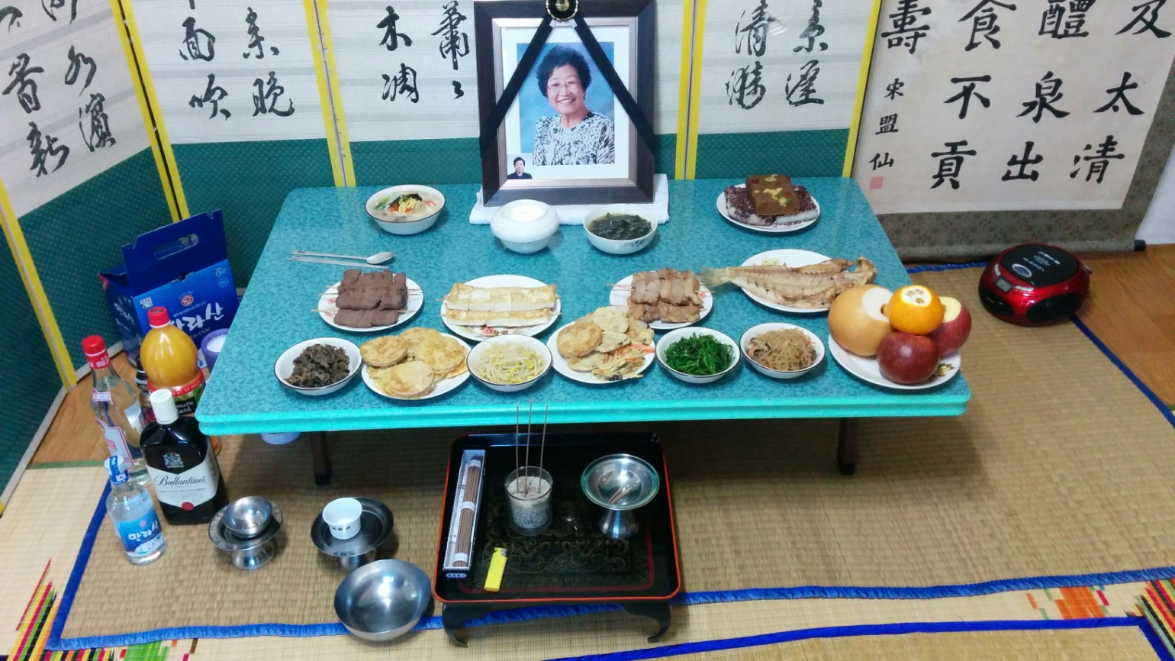

**제례 (祭禮)**

제사일 (기제일)

* 돌아가신 날의 새벽 자시에 진행하여 하루를 시작 – 이전
* 돌아가신 날의 술시-해시 (저녁 7시-11시)에 가족간 협의에 따라 – 근래

제주

* 고인의 자식으로 제사를 주제한다.
* 상처의 경우 – 남편 또는 자식
* 상부의 경우 – 아내 또는 자식

행사방법

* 단설 (單設) – 한 분만 모심
* 합설 (合設) – 두 분 모두 모심. 부부는 일심동체의 의미

신위 (神位)

* 고인의 영혼 (神)을 모시는 곳
* 이전에는 지방을 써서 모셨으나, 지금은 영정사진으로 모심

서고동비 (西考東비) – 비( 女+北)

* 생전칭: 부 (父), 모( 母)
* 생후칭: 고(考), 비(비)

지방 신위의 예

|  |  |  |
| --- | --- | --- |
| 현 현  고 비  유  처 인  사 밀  부 양  군 박  신 씨  위 신  위 |  | 顯 顯  考 비  孺  處 人  士 密  府 陽  君 朴  神 氏  位 神  位 |

* 현: 조부, 부모, 형 등 손위 어른, 망(亡): 동생, 처, 자식 등 손아래
* 고: 돌아가신 아버지, 비: 어머니. 서고동비로 아버지는 서쪽, 어머니는 동쪽에.
* 처사 등: 관직, 출생지 등
* 신위: 신을 모시는 곳

**축문 (祝文)**

* 고인을 추모하는 뜻을 써서, 신위에게 고하는 글
* 깨끗한 창호지에 붓으로 정성껏 쓴다.
* 예) 어머님. 해가 바뀌어서 어머님 돌아가신 날을 다시 맞게되니, 은혜가 하늘과 같이 크고 넓었음을 다시 한 번 크게 느끼고 있습니다. 맑은 술과 여러가지 음식으로 공손히 제사를 드리오니 맛있게 드시고 가십시오.

**제사**

* 삼헌 (三獻) – 술잔을 세 번 올림.
  1. 초헌
  2. 아헌
  3. 종헌
* 단헌 (單獻) – 술잔을 한 번만 올림
* 퇴주 (퇴주) – 초헌, 아헌으로 올린 술을 물림
* 첨작 – 종헌으로 올린 잔에 술이 가득 차지 않은 것을 다른 제관이 술을 가득 부어 채움
* 술 잔 올릴 때 순서
  1. 한 번 절하고 엎드린다.
  2. 집사가 잔을 줄때까지 엎드려 기다린다.
  3. 잔을 받아 다시 올린다.
  4. 집사가 받아 잔을 상위에 올린다.
  5. 재배하고 물러난다.

**기제 (忌祭) – 제사지내는 순서**

진기구찬 : 집사가 향을 제 위치에 놓음

출신주 우상탁 : 영정을 상위에 모심

제주이하 서입 : 제주를 비롯하여 모두 모여섬

참신 (參神)

* 제주이하 모두 재배함

강신 (降神) : 신이 내려옴

* 제주가 무릎을 꿇고 앉는다
* 향을 피운다.
* 술을 따른다.
* 세 번 잔을 돌려 술을 올리고, 옆에 있는 그릇에 버린다.
* 재배하고 물러난다.

진찬 (進饌) : 상을 차림

* 메 (밥) 과 갱(국)을 올림

초헌 (初獻) : 첫 술잔을 올림

* 제주가 집사에게 첫 술잔을 받아 올린다.
* 집사는 밥의 뚜껑을 열어 옆에 놓는다.
* 재배하고 물러난다.
* 축문의 있으면 읽는다. 읽은 후 축문을 깨끗한 쟁반위에 놓고 상에 올린다.
* 퇴주한다.

아헌 (亞獻) : 두 번째 술잔을 올림

* 제주의 근친이 아헌을 올린다.
* 두 번째 잔을 올린다.
* 재배하고 물러난다.
* 퇴주한다.

종헌 (終獻) : 세번째 잔을 올림

* 제주의 차근친이 올린다.
* 올린잔은 반만 채운다.
* 반 채운 잔을 올린다.
* 재배하고 물러난다.
* 퇴주하지 않는다.

첨작 (添酌, 첨잔, 유식) : 종헌때 가득 차지 않은 잔이 아쉬워, 잔을 가득 채운다.

* 제주가 올린다.
* 잔을 반만 채운다.
* 제주가 첨잔을 올린다.
* 집사가 잔을 받아, 종헌시 올린잔에 세 번에 나누어 가득 채운다
* 집사가 숫가락을 밥에 꽂고, 젓 가락을 나물 위에 놓는다.
* 신이 식사를 하기 시작한다.
* 제주는 재배없이 물러난다.
* 전체가 재배한다.

*우리집 – 첨작 후, 신이 조용히 식사할 수 있게, 방밖에 잠시 나와 있는다.

헌다 (獻茶) : 차를 올린다. 후식의 의미.

* 국 그릇을 내리고 숭늉을 차로 올린다.

*우리집 – 전체 길게 한 번 절한다.

리성 (利成)

* 밥그릇을 닫고, 수저를 제 위치에 놓는다.

사신 (辭神) : 신을 보내드린다.

* 모두가 재배한다.

지방과 축문을 불사른다.

잡식 – 모든 제수를 조금씩 뜯어내어, 숭늉그릇에 넣는다.

잡식과 술 모은 것을 집 앞이나 지붕위에 뿌린다.

**우리집 제사 절차 - 삼헌을 따름**

|  |  |
| --- | --- |
| 1. 집사가 진행하여  * 향 등을 제 위치에 놓는다. * 영정을 상위에 모신다. * 제수를 차린다. | 진기구찬  출신주우상탁  진찬 |
| 1. 모두 모인다. | 제주이하 서입 |
| 1. 전체 재배  * 삼형제 재배 * 집사 재배 * 빈객 재배 | 참신 |
| 1. 손씻기  * 집사 먼저 * 삼형제 |  |
| 1. 삼형제 재배 후 (또??) |  |
| 1. 제주가 절 한 번 하고, 무릎을 꿇고 앉는다.  * 향을3개 피운다. * 집사가 감주를 제주에게 건넨다. * 감주를 향 위에서 좌우로 세번 돌리고 * 옆에 있는 빈 그릇에 붓는다. * 제관 모두 재배한다. | 강신 |
| 1. 제주가 진행하여  * 절 한 번 하고, 무릎 꿇고 않는다. * 집사가 건네는 술/감주를 올린다. * 집사가 밥그릇 열고, 젓가락을 채소위에 놓는다. * 재배하고 물러난다. * 올린 술을 내린다 | 초헌 |
| 1. 차제주가 진행하여  * 절 한 번 하고, 무릎 꿇고 않는다. * 집사가 건네는 술/감주를 올린다. * 재배하고 물러난다. * 올린 술을 내린다 | 아헌 |
| 1. 차차제주가 진행하여  * 절 한 번 하고, 무릎 꿇고 않는다. * 집사는 술잔을 반만 채운다. * 집사가 건네는 술/감주를 올린다. * 재배하고 물러난다. * 올린 술을 내리지 않는다. | 종헌 |
| 1. 제주가 진행하여  * 절 한 번 하고, 무릎 꿇고 않는다. * 집사는 큰 술잔을 반만 채운다. * 집사가 건네는 술/감주를 올린다. * 집사는 그 술을 3번에 나누어 올린잔을 채운다. * 집사가 숫가락을 밥에 꽂고, 젓 가락을 나물 위에 놓는다. * 제주는 재배없이 물러난다. | 첨작 |
| 1. 모두 재배한다. |  |
| 1. 신이 조용히 식사할 수 있게, 방밖에 잠시 나와 있는다. |  |
| 1. 집사가 진행하여  * 국을 숭늉으로 바꾼다. * 숭늉에 밥을 조금씩 3번 떠 넣는다. * 밥그릇을 닫고, * 숭늉에 숫가락을 넣고 밥그릇에 기대어 놓는다. | 헌다 |
| 1. 집사, 제관 모두 길게 한 번 절한다.  * 집사가 수저를 제자리에 놓는다. | 리성 |
| 1. 모두 재배한다.  * 제관들이 재배한다. * 빈객들이 재배한다. * 집사가 재배한다. | 사신 |
| 1. 잡식  * 모든 제수를 조금씩 뜯어내어, 숭늉그릇에 넣는다.. * 잡식과 술 모은 것을 집 앞이나 지붕위에 뿌린다. * 지방과 축문을 불사른다. |  |